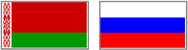

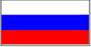

ВЫСШИЙ ГОСУДАРСТВЕННЫЙ СОВЕТ

СОЮЗНОГО ГОСУДАРСТВА

ПОСТАНОВЛЕНИЕ

от 3 октября 2024 г. № 11

г. Минск

О председателе Таможенного комитета
Союзного государства

В соответствии со статьей 45 Договора о создании Союзного государства и пунктом 7 Положения о Таможенном комитете Союзного государства, утвержденного постановлением Совета Министров Союзного государства от 16 июля 2001 г. № 18, Высший Государственный Совет Союзного государства постановляет:
- Назначить руководителя Федеральной таможенной службы
Пикалёва Валерия Ивановича председателем Таможенного
комитета Союзного государства, освободив от этих обязанностей
Давыдова Руслана Валентиновича.
- Настоящее постановление вступает в силу с даты его подписания.

Председатель  Высшего Государственного Совета  Союзного государства | А.Лукашенко

